«12 ноября – День синички»

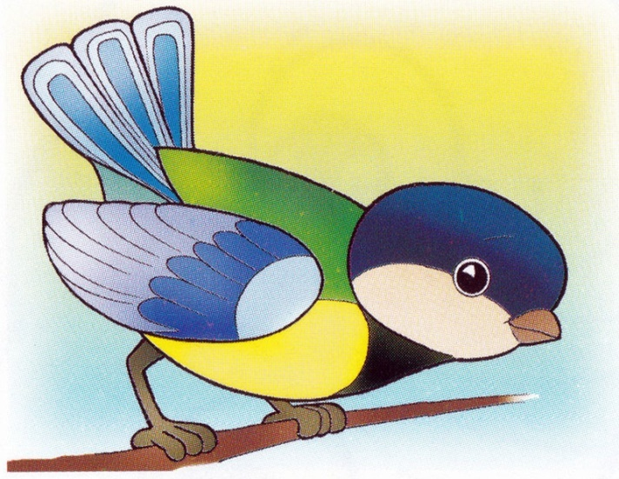

Всё летает целый день
Суетится, суетится
Целый день звенит «тень- тень»!
Угадайте что за птица?
То весёлая синица.

Воспитатель: Иванова А.В.

В средней группе прошёл «День синички». Ведь именно 12 ноября, считается днём встречи зимующих птиц, и в народе называется «Зиновий – Синичкин».
Наши детки, познакомились с зимующими птицами, а именно с разными видами синиц.
Расширили представления о всероссийских праздниках;
развивали толерантность, чувство сопричастности к всенародным торжествам. Учили детей охранять и защищать зимующих птиц.
Воспитывали в них заботливое отношение к птицам, желание помогать им в трудных зимних условиях. Напомнили, что нужно вести регулярную подкормку наших меньших братьев.
Считается, что именно в этот день птицы из лесов прилетают в деревни и города. На зимовку.
Дети узнали новые приметы, которые существуют, вспомнили те, которые знали.
Послушали как поет синица (аудиозапись). Отгадывали загадки. Играли в разные игры, где проявили внимание, смекалку, сообразительность, ловкость.
Этот день надолго запомнится ребятам, и мы надеемся, что они в своей дальнейшей жизни, никогда не обидят и будут беречь этих удивительных и милых созданий.
